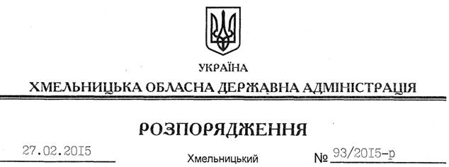

Про чергування у вихідні та святкові дні 07-09 березня 2015 року

Відповідно до статей 6, 39 Закону України “Про місцеві державні адміністрації”, статті 20 Закону України “Про державну службу”, статей 71, 72 Кодексу законів про працю України, за згодою профспілкового комітету апарату обласної державної адміністрації (протокол від 17 листопада 2014 року № 18), з метою забезпечення вирішення невідкладних питань 07-09 березня 2015 року:
1. Затвердити графік чергування першого заступника, заступника голови, заступника голови – керівника апарату, керівників структурних підрозділів обласної державної адміністрації у вихідні та святкові дні 07-09 березня 2015 року (додається).
2. За згодою працівників роботу у вихідний день компенсувати наданням іншого дня відпочинку.
3. Рекомендувати головам районних державних адміністрацій, міським (міст обласного значення) головам, керівникам структурних підрозділів обласної державної адміністрації організувати чергування відповідальних працівників у вихідні та святкові дні 07-09 березня 2015 року.
4. Контроль за виконанням цього розпорядження покласти на заступника голови обласної державної адміністрації відповідно до розподілу обов’язків.

Перший заступник
голови адміністрації О.Симчишин

